 | ТОО «Новые инженерно-промышленные изобретения экологических программ»  Республика Казахстан,  г.Астана, Трасса Караганда-Астана д.1/4
«Новые инженерно-промышленные изобретения экологических программ» ЖШС
Қазақстан Республикасы,
Астана қаласы, Қарағанды-Астана тас жолы 1/4 үй.
РНН 620 200 341 311, БИН 090440002452, р/счет KZ929261501156160000,
БИК KZKOKZKX, в банке АО «Казкоммерцбанк» Акмолинский ф-л., кбе 17
Тел/ф.: 8 (7172) 94-71-01, 94-77-76, 56-56-13; www. astana-eco.kz; e-mail: astana-eco@mail.ru

ОПРОСНЫЙ ЛИСТ ДЛЯ ПРОЕКТИРОВАНИЯ И ИЗГОТОВЛЕНИЯ
КАНАЛИЗАЦИОННОЙ НАСОСНОЙ СТАНЦИИ (КНС)

Заказчик:
Размещение КНС:
Контактное лицо:
Телефон /факс /e-mail:
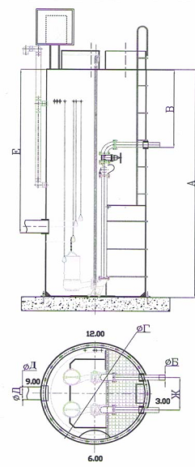
№ | Наименование параметра | Показатели | ед.изм
1 | Максимальный приток сточных вод |  | м³/час
2 | Требуемый напор на выходе из КНС |  | м
3 | Количество насосов: Рабочих  Резервных  Запасных на склад |  | шт.  шт.  шт.
4 | Длина и материал напорного трубопровода |  | м
5 | Количество поворотов 45⁰С и 90⁰С на напорном трубопроводе. |  | шт.
6 | Кол-во напорных трубопроводов (1 или 2) |  | шт.
7 | Диаметр наружный сливного (самотечного) трубопровода и толщина стенки |  | мм
8 | Диаметр наружных напорных трубопроводов и толщ. стенки |  | мм
9 | Глубина заложения сливного трубопровода Е от поверхности земли отметка 0,000 до нижней части трубы |  | м
10 | Глубина заложения напорного трубопровода В от поверхности земли отметка 0,000 до нижней части трубы |  | м
11 | Отметка уровня грунтовых вод у КНС (от поверхности земли) |  | м
12 | Вид стоков | Хоз.быт  Ливневые
13 | Режим работы КНС | Автоматич.  Ручной
14 | Щит управления КНС разместить | В над.стр  Под откр.небом
15 | КНС изготовить | В стальном корпусе  В стеклоп.корпусе
16 | Количество вводов эл. питания | Один  Два с АВР
17 | Требуется ли учет стоков | Да  Нет
18 | Расходомер будет установлен | На напорном трубопроводе  На безнапорном трубопроводе  Уклон_________
19 | Возвышение верхней части КНС над уровнем земли Н |  | м
20 | Расположение входного патрубка | 3; 6; 9; 12; | час
21 | Расположение выходного потрубка | 3; 6; 9; 12; | час

Дополнительные требования___________________________________________________________________________________ _____________________________________________________________________________________________
Подпись заказчика _________________________ м.п.

